毕业会考模拟检测卷（一）
一、填空。(每空1分，共17分)
1．八亿六千零四万三千六百写作( )，改写成用“万”作单位的数是( )，省略亿位后面的尾数约是( )。
2．如果－80元表示支出80元，那么＋150元表示( )。
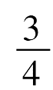
3．一个书包打六折销售，现价60元，现价比原价便宜( )元。
4. 时＝( )分 4.05 L＝( )dm³( )cm³
4.8公顷＝( )平方米
5．一个半圆形花坛的周长是7.71 m，这个花坛的面积是( )m²。
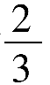
6．一个圆柱与一个圆锥的体积和底面积都相等，圆柱的高是4.5 dm，圆锥的高是( )dm。
7．A是B的60%，B是C的 ，则A是C的( )%。
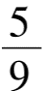
8．一条公路，已经修了 ，已修和未修的长度的比是( )。
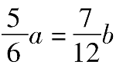
9．如果 ，那么a、b成( )比例。
10．2个点可以连成( )条线段，3个点可以连成( )条线段，10个点可以连成( )条线段。
二、判断。(对的画“√”，错的画“×”)(每题1分，共6分)
1．一种商品打七五折出售，就是现价比原价降低了25%。( )
2．圆柱的侧面展开图不可能是平行四边形。 ( )
3．图上距离一定，实际距离和比例尺成反比例。 ( )
4．－10 ℃比－5 ℃高5 ℃。 ( )
5．把一个长5 cm、宽2 cm的长方形按101放大后，得到的图形的面积是100 cm²。 ( )
6．把一个长方体锯成两个小长方体后，表面积增加，体积不变。( )
三、 选择。(将正确答案的序号填在括号里)(每题1分，共6分)
1．大于－3且小于3的数有( )个。
A．4 B．5 C．6 D．无数
2．将圆柱的底面半径扩大为原来的2倍，高不变，则圆柱的体积扩大为原来的( )倍。
A．2 B．4 C．6 D．8
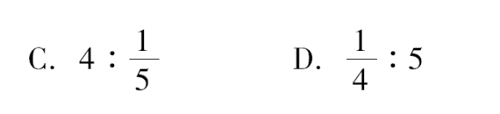
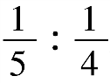
3．能与 组成比例的比是( )。
A．4:5 B．5:4
4．一个圆柱的侧面展开图是正方形，这个圆柱的底面直径和高的比是( )。
A．π:1 B．2π:1 C．1:1 D．1:π
5．一件品牌上衣先提价20%，后又打八折，与原价相比，现价( )。
A．提高了 B．降低了 C．不变 D．无法确定
6．下面两种量成反比例的是( )。
A．圆锥的体积一定，它的底面积和高
B．长方形的周长一定，它的长和宽
C．利率一定，存款的本金和利息
D．折扣一定，商品的原价和折后价
四、 计算。(36分)
1．直接写得数。(每题0.5分，共5分)
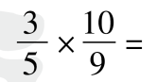
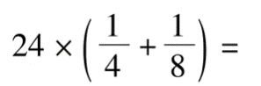
28×50＝ 125%×4＝ 1－1÷9＝ 0.073＋7.3＝
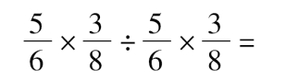
4.5÷0.09＝ 60×80%＝
3.14×6＝
2．计算下列各题，怎样简便就怎样算。(每题3分，共12分)
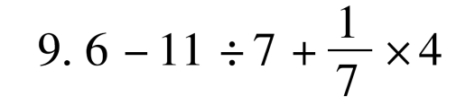
0．97×6.8－0.47×6.8

3．解方程或解比例。(每题3分，共9分)

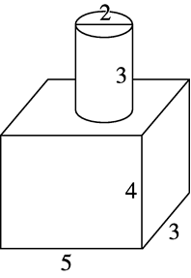
4．求下图中组合图形的表面积。(单位：dm)(5分)

5．求下图的体积。(单位：cm)(5分)

五、动手操作。(每题3分，共6分)
1．按2:1的比画出三角形放大后的图形。
2．按1:2的比画出平行四边形缩小后的图形。
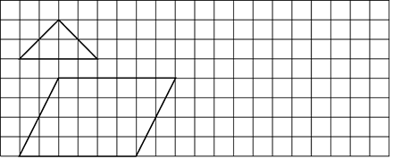

六、解决问题。(1题5分，其余每题6分，共29分)
1．五一期间，甲、乙两家旅行社推出“家庭组团”优惠活动，两家旅行社原价都是每人260元，优惠方法如下：甲旅行社：成人九折，儿童六折；乙旅行社：满700元减80元。星宇和爸爸、妈妈一家三口去旅游，选择哪家旅行社比较便宜？

2．一个圆柱，如果它的高增加4 cm，它的表面积就增加100.48 cm²。这个圆柱的底面半径是多少厘米？

3．一辆汽车从甲地出发，3小时行195 km，再行5小时就能到达乙地。在比例尺为1:4000000的地图上，甲、乙两地相距多少厘米？(用比例解)

4．手工课上，媛媛将一块底面直径是4 cm，高是6 cm的圆柱形橡皮泥改做成了一个底面半径是3 cm的圆锥。这个圆锥的高是多少厘米？

5．小艺读一本书，第一天读了全书的215，第二天比第一天多读6页，这时已读的页数与剩下的页数的比是3:7。这本书共有多少页？

答案
一、1.860043600 86004.36万 9亿
2．收入150元 3.40 4.45 4 50 48000
5．3.5325 6.13.5 7.40 8.54 9.正
10．1 3 45
二、1.√ 2.× 3.√ 4.× 5.× 6.√
三、1.D 2.B 3.A 4.D 5.B 6.A

2． 0.97×6.8－0.47×6.8
＝(0.97－0.47)×6.8
＝0.5×6.8
＝3.4
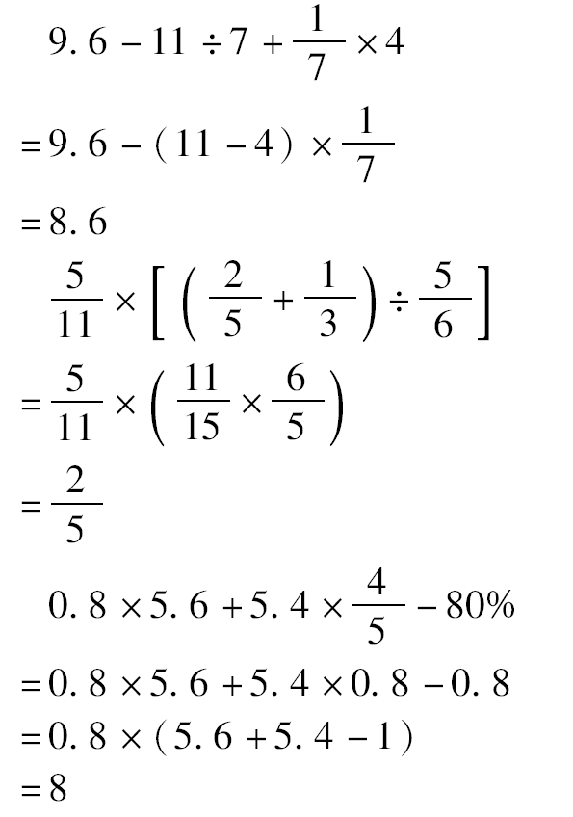

3．x＝6 x＝80 x＝12
4．(5×3＋4×3＋5×4)×2＋2×3.14×3＝112.84(dm²)
5．3.14×(20÷2)²×80－3.14×(18÷2)²×80＝4772.8(cm³)
五、略
六、1.甲旅行社：260×60%＋260×2×90%＝624(元)
乙旅行社：260×3－80＝700(元)
624＜700 选择甲旅行社比较便宜。
2．100.48÷4÷3.14÷2＝4(cm)
3．解：设甲、乙两地实际距离为x km。
3:195＝(3＋5):x
x＝520
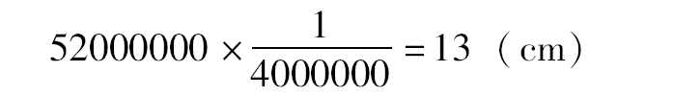
520 km＝52000000 cm

4．3.14×(4÷2)²×6×3÷(3.14×3²)＝8(cm)
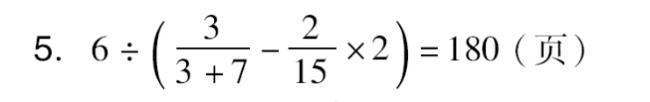
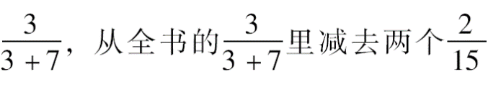
点拨：根据已读的页数与剩下的页数的比是3∶7可知，已读的页数是全书的 正好与6页相对应。

